Ištrauka iš Nekilnojamojo turto registro kadastro žemėlapio

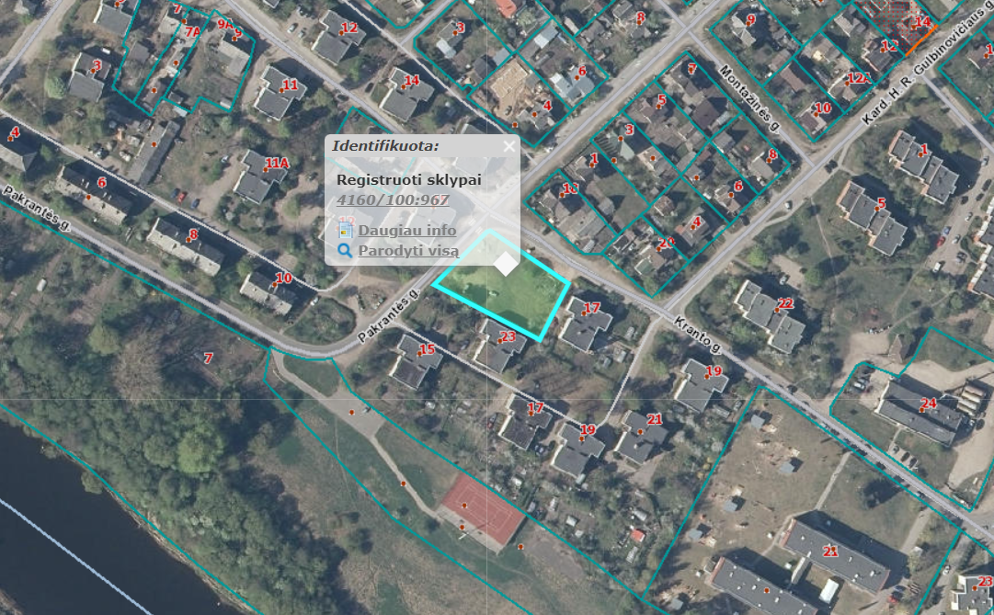

Ištrauka iš Vilniaus rajono savivaldybės teritorijos kraštovaizdžio
specialiojo plano
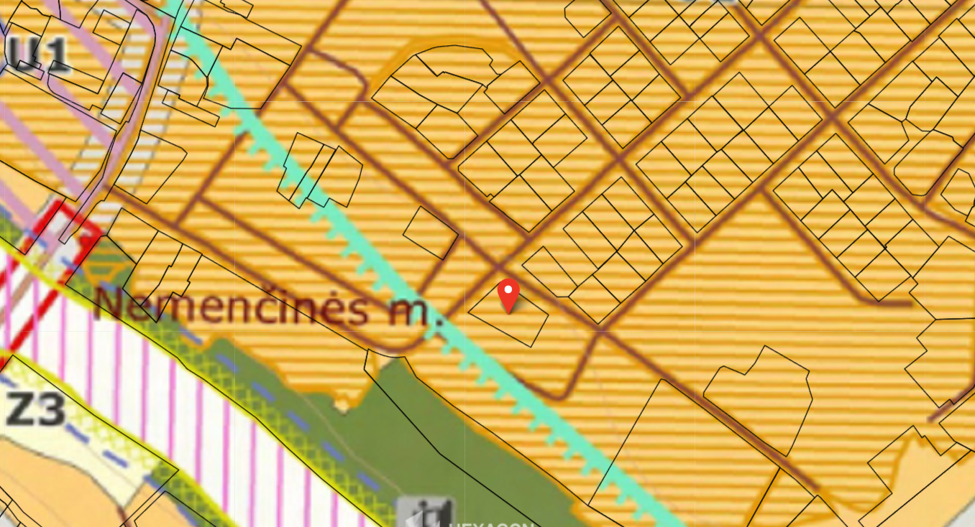
4160/0100:967




